Виктория Петрова: горжусь активностью предпринимателей и вижу результаты нашей работы
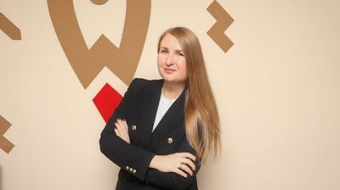
Центр поддержки предпринимательства полностью оправдывает своё название, мотивируя приморцев открывать и развивать своё дело. И таких людей много, интерес есть. А ЦПП — как одно из подразделений регионального центра "Мой бизнес" — помогает желающим зарегистрировать своё ИП или юрлицо, и заодно разобраться в правовых, финансовых вопросах, в SMM-продвижении. О том, что было сделано в 2021 году и чему можно научить новичков за пять дней — интервью ИА PrimaMedia с руководителем подразделения Викторией Петровой.
— Виктория, вы уже подводите итоги года или отложили на январь?
— Конечно, подводим итоги. Но так как у нас работа не прекращается до 30 декабря, то будут еще корректировки в январе. Хотя мы уже сейчас понимаем, какое количество предпринимателей и физических лиц к нам обратилось, какие консультации больше всего интересовали предпринимателей, какие услуги были самыми популярными в 2021 году.
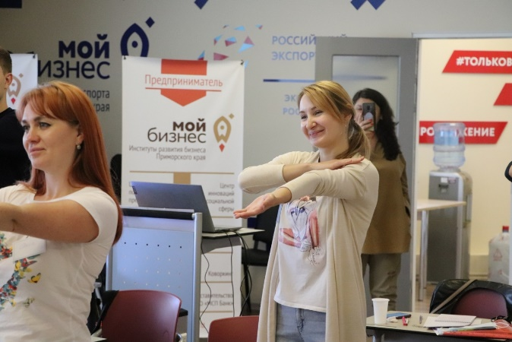

Тренинг "Азбука предпринимателя". Фото: Пресс-служба центра "Мой бизнес"

— При этом есть место новогоднему настроению?
— Да, обязательно. Вы, наверно, заметили у нас ёлку в зале — под ней много подарков от предпринимателей Приморья, участвующих в ежегодной благотворительной акции #МойбизнесПомогает (12+). В этом году мы решили поздравить ветеранов Великой Отечественной войны: ведь они достойны подарков и внимания не только 9 мая, но и на Новый год.
Мы видим большую потребность у предпринимателей участвовать в благотворительных акциях. Они привозят продуктовые наборы, фрукты, тёплые пледы, тонометры, аптечные сертификаты и многое другое. А мы в свою очередь передаём эти подарки ветеранам, а также передаём через социальные центры и общественные организации края.
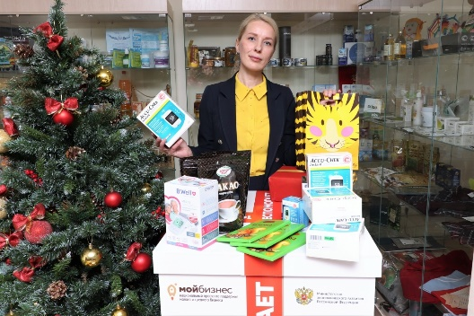
Заместитель гендиректора центра "Мой бизнес" Ольга Потарусова. Фото: Пресс-служба центра "Мой бизнес"

— Кстати, интересно, а есть среди пенсионеров Приморья люди, желающие начать свой бизнес? Или к вам идут в основном 30-40-летние?
— Люди серебряного возраста — мы их так называем. Конечно, и они задумываются о предпринимательской деятельности. Мы этому очень рады. В этом деле нет возрастных ограничений.
Более того, мы и для школьников проводим мероприятия. Наши эксперты — действующие предприниматели, которые могут найти контакт с молодежью, выезжают в школы, в оздоровительные лагеря и в детские центры. Делятся своим опытом, рассказывают подросткам о предпринимательской деятельности — чтобы уже посадить зёрнышко в молодую почву. Школьникам ведь интересно всё, а что получится — увидим через несколько лет. Например, есть бизнес-смена в "Океане", с созданием своих проектов.
Бизнес-наставничество — это целый проект с участием действующих предпринимателей, гуру приморского бизнеса. Среди наших наставников есть и совладельцы компании DNS Дмитрий Алексеев и Константин Богданенко. Это говорит о доверии к центру "Мой бизнес", и здорово, что у таких сильных предпринимателей есть желание делиться, помогать новичкам. Одна из наших миссий — создавать движение, бизнес-сообщества, собирать людей небезразличных — тех, кто хотел бы в целом поднимать экономику Приморского края. Предприниматели стали более открытые, не боятся делиться своими знаниями, опытом.
Одним из менторов был генеральный директор "Лаборатории инвестиций" Андрей Кравчук. Он рассказывал: "Я взялся за наставничество из-за мечты жить в Сан-Франциско, не выезжая из Владивостока". Это из серии того, что давайте вместе делать Сан-Франциско.
— Центр поддержки предпринимательства в структуре центра "Мой бизнес" работает в Приморье с 2014 года. А лично вы сколько лет занимаетесь этим направлением?
— Уже более пяти лет я работаю в инфраструктуре поддержки малого и среднего бизнеса. И мне нравится, что в последние годы этому направлению уделяется большое внимание как со стороны государства, так и со стороны общественных организаций.
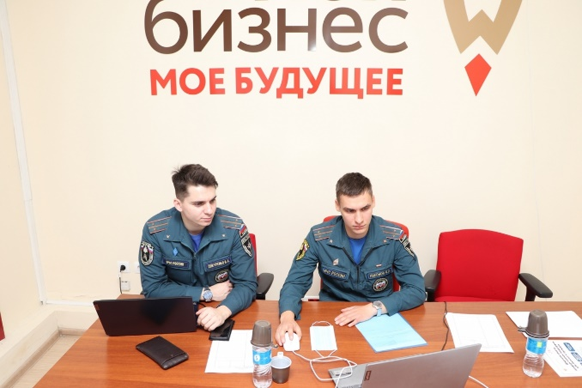Единый день приёма предпринимателей представителями контрольно-надзорных органов. Фото: Пресс-служба центра "Мой бизнес"

У нас в крае реализуются специальные программы обучения — "Азбука предпринимателя" (16+) и "Школа предпринимательства" (16+). "Азбука" — пятидневный интенсивный тренинг для тех, кто только задумывается открыть своё дело.
Во время мероприятия можно проработать свою идею и написать бизнес-план: эксперты обратят внимание на слабые места и точки роста, дадут свои рекомендации. В центре "Мой бизнес" проходит большое количество обучающих мероприятиях в разных форматах: вебинары, семинары, акселераторы, мастер-классы. Все они направленны на развитие предпринимательских компетенций.
Всего в течение 2021 года прошло более 100 мероприятий обучающего характера, в том числе для физлиц, и более 4 тысяч участников посетило эти мероприятия.
— Бесплатные?
— Конечно. Все мероприятия финансируются в рамках национального проекта "Малое и среднее предпринимательство и поддержка индивидуальной предпринимательской инициативы".
— А можно ли у вас не только чему-то научиться, но и открыть свое дело?
— Да! У нас можно открыть ИП или ООО с одним учредителем без оплаты госпошлины. Кто-то впервые открывает свой бизнес, а кто-то — ещё одно предприятие, группу компаний. Сфера услуг остаётся самой востребованной со стороны потенциальных предпринимателей. Производство требует больше вложений и ответственности. Не все готовы идти по этому направлению, и это тоже нормально. Наша задача — чтобы предприниматели были успешны, чтобы они продолжали свой путь, и их деятельность развивалась во всех направлениях.
— А как вы понимаете, что они успешны? Есть критерии отслеживания, что происходит дальше?
— В целом статистика нам говорит об активности предпринимателей. Понятно, что невозможно следить за каждым — как я уже сказала, в течение 2021 года за услугами в центр обратились более 4 тысяч человек. Нам бы, конечно, хотелось с ними индивидуально пройти весь предпринимательский путь. Но такой возможности нет, поэтому мы ориентируемся, в том числе, на обратную связь от бизнеса.
И всё-таки мы видим тех, кто с нами с первых дней. Например, победительница конкурса "Мама — предприниматель" (16+), также принимала участие в "Азбуке" и "Школе предпринимательства", получила ряд услуг в нашем центре, а сейчас обращается за консультациями. И это очень приятно — мы видим, что работаем не впустую. Есть результат и благодарность от предпринимателей.
— Судя по тому, как у вас глаза горят во время разговора, могу предположить, что для вас это дело 24/7.
— Да, муж иногда ревнует к моей работе, но при этом очень поддерживает! А сын в 7 лет прибежал ко мне с радостными глазами и сказал: "Мама, я открыл свой первый бизнес" (смеётся — Прим.ред). Сын собрал все поп-иты в ряд и организовал место, куда могут приходить коллеги и успокаивать нервы. Первая бизнес-идея.
Вообще я считаю, что к работе нужно относиться именно так, с полной отдачей. Все, кто работает в центре "Мой бизнес", разделяют наши общие ценности, верят в общее дело. Это больше, чем работа — это часть жизни.
Коллектив Центра поддержки предпринимательства. Фото: Пресс-служба центра "Мой бизнес"

— Вы, владея такой базой знаний, еще не решили открыть свое предприятие?
— Это самый популярный вопрос. Всё может быть. Жизнь покажет.
У меня есть опыт работы в разных структурах — и в других государственных, и в коммерческих организациях. Хочу сказать, что здесь уникальное место. В центре "Мой бизнес" очень клиентоориентированный подход к работе. Это — заслуга каждого человека, который работает в нашем центре.
В Центре поддержки предпринимательства — около десятка сотрудников, а всего в приморском "Моём бизнесе" — почти 50 человек: это также Гарантийный фонд, Центр поддержки экспорта, Центр инноваций социальной сферы, региональные центры инжиниринга и компетенций, Микрокредитная компания "Фонд развития предпринимательства и промышленности Приморского края".
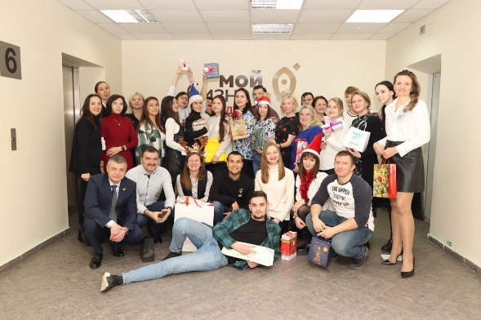Сотрудники центра "Мой бизнес". Фото: Пресс-служба центра "Мой бизнес"
— С кем в правительстве края контактируете чаще всего?
— Наши учредители это — правительство Приморского края, министерство экономического развития. Конечно, взаимодействуем и с министром Натальей Борисовной Набойченко, и с курирующим нас заместителем председателя правительства Николаем Игоревичем Стецко. Очень здорово, что мы находимся на связи постоянно. По опыту работы могу сказать, что благодаря отсутствию барьеров мы быстрее решаем важные вопросы, быстрее согласовываем и внедряем новые услуги, что безусловно влияет на предпринимателей благоприятно. Хочу отметить, что в Приморье развита филиальная сеть центра "Мой бизнес". Наши представительства находятся в Уссурийске, Арсеньеве, Большом Камне, Находке и в Дальнегорске — нашей самой дальней точке. Во всех этих центрах можно получить консультации по правовым и финансовым вопросам ведения бизнеса, а также принять участие в тренингах "Азбука предпринимателя" и "Школа предпринимательства". Бывают и бизнес-выезды — это отдельная история. Работаем по запросу предпринимательского сообщества. Если есть потребность пообщаться лично с нами и услышать непосредственно исполнителей государственной поддержки, то мы выезжаем на места, консультируем и рассказываем о новых мероприятиях, услугах, поддержке бизнеса.
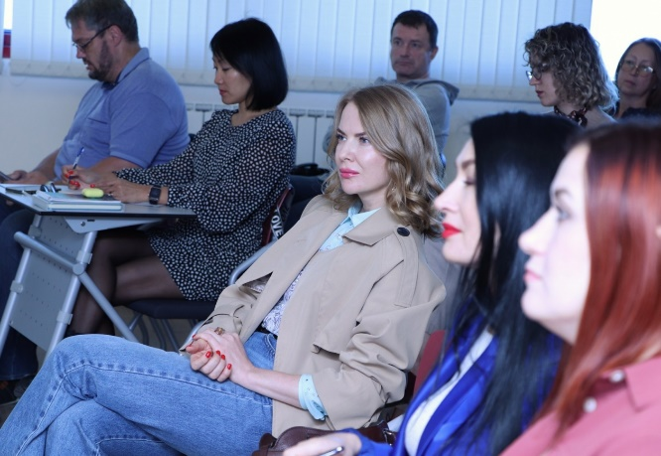
Семинар по продвижению в социальных сетях для самозанятых. Фото: Пресс-центр "Мой бизнес"
— Можно уточнить, какие виды услуг появились в этом году в Центре поддержки предпринимательства? И вообще — что нового.
— Государственная поддержка у нас делится на несколько блоков. Мы оказываем консультационные услуги по всем вопросам, касающимся предпринимательской деятельности. Самые популярные — финансовые и правовые консультации. На финансовых потенциальный или действующий предприниматель может выбрать систему налогообложения либо перейти на другую, узнать о способах привлечения инвестиций, определиться с кредитными продуктами.
Правовые консультации для физлиц — это выбор организационно-правовой формы деятельности: как выгоднее — зарегистрировать ИП или остаться самозанятым, а может быть с партнером открыть ООО. Как подготовить учредительные документы и так далее.
Следующее направление — услуги. Из года в год мы помогаем предпринимателям пройти сертификацию и патентные исследования товаров и услуг. Оказываем содействие в популяризации продукции. Организовываем участие в выставках и бизнес-миссиях на территории РФ. Помогаем автоматизировать бизнес, размещаем информацию о товарах на электронных торговых площадках и так далее.
Наша задача — не просто придумать меры поддержки, а внедрять услуги, которые будут востребованы бизнесом. Мы анализируем предложения предпринимателей, планируем следующий год, разрабатываем новые услуги. Мы слышим слова благодарности от тех, кто получил эту поддержку. Видим формы оценки работы сотрудников Центра поддержки предпринимательства — и там не просто формальные пятёрки стоят, а еще от себя рукой дописано: "Спасибо вам за работу, мне очень помогла поддержка".
Буквально на днях, под конец 2021 года, у нас на улице Тигровой, 7 во Владивостоке открылся после ремонта коворкинг. Девять отдельных рабочих комнат со всем необходимым — столы, компьютеры, быстрый интернет, библиотека с бизнес-литературой. И сейчас поработать в такой комнате в коворкинге "Мой бизнес" стоит всего 100 рублей в день. Также есть бесплатные пакеты для социальных предпринимателей, самозанятых и начинающих предпринимателей.
— А следующий год с чего начнется?
— Мы, как и многие, выходим после праздников на работу 10 января. Врываемся в 2022 год и начинаем организовывать мероприятия. В целом год для наших получателей поддержки обещает быть очень интересным.
Актуальную информацию вы всегда можете увидеть на нашем сайте, подписаться на странички "Моего бизнеса" и Центра поддержки предпринимательства в Instagram (12+). Это самый надежный способ получения информации.
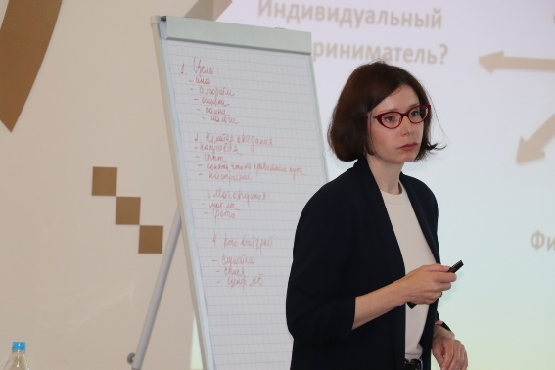
Фото: Пресс-служба центра "Мой бизнес"
— Предпринимателям, которые приходят к вам, гарантирована прокачка новыми знаниями, обмен энергией. А для вас самих какие есть способы развития, повышения квалификации?
— Наши сотрудники ежегодно повышают свою квалификацию. Также у них есть возможность участвовать в мероприятиях, которые мы организовываем для бизнеса. Еще один способ не стоять на месте — быть на связи с центрами "Мой бизнес" в других субъектах РФ и обмениваться лучшими практиками. С начала 2019 года в регионах России открыто 84 центра "Мой бизнес". Представляете, какая это база знаний!
— Чем гордитесь? — Горжусь активностью нашего бизнеса; тем, что предприниматели не стесняются рассказывать про центр "Мой бизнес". Раньше бытовал такой миф: я сейчас получу поддержку и никому не скажу, чтобы мне еще потом хватило. Слава богу, сейчас этот миф развеян. Кстати, сегодня только ехала и думала на эту тему — чем уже можно гордиться. Если вы ещё не были на нашем фестивале "Зимняя сказка. Сделано в Приморье" (12+), сходите обязательно! Почувствуйте праздничную атмосферу.

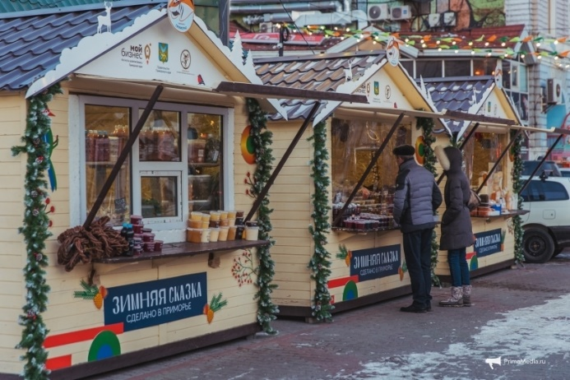
Фестиваль "Сделано в Приморье. Зимняя сказка" в центре Владивостока. Фото: ИА PrimaMedia
Зайдите в домик нашего егеря — это палатка, где самозанятые собрались со своими товарами, очень классными, которые могут стать подарками на Новый год и Рождество. Там — свечи ручной работы, украшения, картины, открытки, игрушки и многое другое. Я сама намереваюсь там купить подарки для своих близких.
Выставка-ярмарка на улице Адмирала Фокина будет работать до 9 января включительно, с 10 до 20 часов.
Летом, на таком же фестивале "Сделано в Приморье", каждую пятницу, субботу и воскресенье работала ярмарка самозанятых мастеров. Прогуливаясь со своей семьей, я обращала внимание на безумный интерес со стороны жителей города. Эти палатки просто были облеплены людьми, и там шла постоянная торговля, общение. Это очень здорово, у меня в такой момент просто мурашки по коже. Значит, у нас всё получилось! Самозанятые благодарят город и край за предоставленную чудесную возможность — показать то, что они сделали с душой, с любовью.

